Министерство образования Республики Беларусь

Белорусский государственный университет информатики и

радиоэлектроники

**кафедра РЭС**

**РЕФЕРАТ**

**на тему:**

**«МЕТОДЫ ОЦЕНКИ ПОКАЗАТЕЛЕЙ НАДЕЖНОСТИ. ОРГАНИЗАЦИЯ ОПРЕДЕЛИТЕЛЬНЫХ ИСПЫТАНИЙ НА НАДЁЖНОСТЬ РЭСИ»**

**МИНСК, 2008**

**Методы оценки надежности**

Различают следующие основные методы оценки надежности:

экспериментальный

аналитический (расчетный)

статистического моделирования

Аналитические методы дают возможность оценивать надежность объекта, проводить сравнение различных вариантов его выполнения, находить оптимальные (или близкие к оптимальным) решения на самых ранних этапах разработки и проектирования, когда изделие существует еще только на бумаге. В этом состоит существенное преимущество этой группы методов оценки надежности.

Еще одним преимуществом является то, что решения в принципе могут быть получены в виде аналитических выражений, позволяющих вести исследование влияния различных факторов и находить оптимальные решения в общем виде.

Необходимыми исходными данными при аналитическом исследовании надежности объекта являются сведения о надежности его элементов. От достоверности этих данных зависит качество получаемых результатов. Для объектов со сложной структурой применение аналитических методов во многих случаях приводит к большим вычислительным трудностям.

Порядок аналитической оценки надежности устанавливает ГОСТ27.301-95

К аналитическим методам - по постановке задачи - близки методы *статистического моделирования.* Сходство в том, что и те, и другие методы требуют наличия данных о надежности элементов системы. Однако способы получения результатов совершенно различны. Методы статистического моделирования сводятся к разработке и исследованию функционирования статистической модели исследуемого объекта. Таким путем удается получать оценки надежности объектов с весьма сложной структурой, не поддающихся аналитическому исследованию, при ограниченных затратах средств и времени. Положительным свойством методов статистического моделирования является также то, что в процессе исследования могут определяться не только чисто надежностные характеристики и показатели, но и показатели эффективности. Основной недостаток этой группы методов состоит в том, что результаты решения представляются не в виде аналитических выражений, отображающих влияние различных факторов, а в виде численных оценок (статистических оценок).

*Экспериментальные методы* оценки надежности изделий играют особую роль, так как, с одной стороны, они являются по сути единственным источником получения исходных данных о надежности объектов, используемых в качестве элементов при построении объектов более сложных, данных, необходимых для аналитического исследования или исследования путем статистического моделирования. С другой стороны, эксперимент в подавляющем, большинстве случаев был и остается основным способом определения или подтверждения уровня надежности *серийно выпускаемых объектов.*

В отличие от рассмотренных выше двух групп методов экспериментальные методы не требуют никаких сведений о нежности элементов объекта. Мало того, экспериментальная оценка надежности объекта в целом позволяет получить которые данные и о надежности входящих в его состав элементов в реальных условиях эксплуатации. Особенностью экспериментального пути является то, что предполагает наличие некоторого количества образцов исследуемого объекта. Причем, это должны быть действующие образцы, удовлетворяющие всем техническим условиям. Проведение оценки надежности неизбежно связано с определенным (иногда весьма значительным) расходом ресурса испытываемых образцов.

Экспериментальная оценка надежности изделий может реализовываться двумя способами: организацией специальных испытаний или сбором статистических данных о работе объекта в условиях нормальной или подконтрольной эксплуатации. Порядок проведения эксперимента в этих двух случаях существенно различен. Обработка накопленных данных производится по одним и тем же методикам.

**Понятие испытаний на надежность РЭСИ, унификация испытаний**

*Испытание* – это экспериментальное определение значения параметра и показателя качества продукции в процессе функционирования и при имитации условий эксплуатации, а также при воспроизведении воздействий на продукцию по заданной программе.

Испытания на надежность являются методом экспериментальной оценки надежности РЭСИ на этапах их разработки и серийного выпуска. Испытаниям на надежность подвергают РЭСИ опытных образцов или опытных партий, установочных серий и серийного производства.

Испытания РЭСИ на надежность проводят:

для оценки степени соответствия надежности РЭСИ опытных образцов или опытных партий требованиям нормативной документации и техническому заданию;

для оценки степени соответствия надежности РЭСИ установочной серии и серийного производства требованиям нормативной документации и конструкторской документации.

В связи с тем, что испытания на надежность широко применяют на всех этапах разработки и производства РЭСИ, то чрезвычайную важность приобретает разработка унифицированных методов решения задач, возникающих при проведении таких испытаний. Нетрудно видеть, что могут дать разработка и широкое внедрение в практику единых инженерных методик, охватывающих все основные вопросы испытаний на надежность. Во-первых, отпадает необходимость для инженерно-технических работников предприятий, занимающихся разработкой и серийным выпуском изделий, в освоении специфического математического аппарата, лежащего в основе современных методов испытаний. Это способно сократить большие затраты времени. Во-вторых, испытания будут проводиться с использованием наилучших (наиболее эффективных) методов, что приведет к. экономии затрат времени, средств и ресурса изделий. Наконец, в-третьих, будут обеспечены необходимые достоверность, и точность и полная сопоставимость данных о надежности, приводимых в технической документации на изделия самого различного назначения, разрабатываемые и выпускаемые различными предприятиями.

Унифицированные методы испытаний на надежность основаны на следующих трех основных положениях. Во-первых, принятие гипотез о полном восстановлении надежностных свойств восстанавливаемого изделия после ремонта и об идентичности надежностных свойств всех образцов партии (что позволяет создать единые методы испытаний для восстанавливаемых и невосстанавливаемых изделий). Во-вторых, общность способов количественного описания одной и той же составляющей надежности различных изделий. В-третьих, общность подхода к оценке показателей различных составляющих надежности.

**Стадии испытаний, задачи унифицированных методик испытаний**

Во всяких испытаниях на надежность всегда можно выделить три стадии:

планирование испытаний;

проведение их (накопление необходимых статистических данных - непосредственных результатов испытаний);

обработка непосредственных результатов с целью получения искомых данных или заключений.

Каждая из этих стадий требует решения определенных задач и, соответственно, своей методики.

В соответствии с этим основными задачами теории при создании унифицированных инженерных методик испытаний: можно считать:

Установление единых количественных показателей качества (точности и достоверности) получаемых результатов;

Разработку эффективных методов проведения испытаний для оценки каждого из используемых показателей надежности;

Разработку методов планирования испытаний для обеспечения заданных требований к качеству получаемых результатов;

4) Разработку методов обработки непосредственных результатов испытаний.

**Классификация испытаний**

Укрупненная классификация испытаний на надежность приведена в таблице 1.

Таблица 1 Классификация испытаний на надежность

|  |  |
| --- | --- |
| Признак классификации | Виды испытаний |
| Цель испытаний | Определительные, контрольные, исследовательские (граничные, климатические и др.) |
| Испытываемое свойство надежности | Испытания на безотказность, долговечность (ресурсные), ремонтопригодность, сохраняемость, комплексные испытания |
| Этапы разработки изделия | Доводочные, предварительные, приемочные, типовые квалификационные. |
| Уровень проведения | Ведомственные, межведомственные, государственные |
| Степень интенсификации процесса | Нормальные, ускоренные (сокращенные и форсированные) |
| Влияние на возможность последующего использования | Разрушающие, неразрушающие |
| Вид объекта испытаний | Испытания изделия (натурные), макета, модели |
| Место проведения | Лабораторные (стендовые), полигонные, эксплуатационные |
| Метод получения результатов | Экспериментально-статистические, расчетно-экспериментальные |

*Определительные испытания* - испытания, проводимые для определения значений характеристик объекта с заданными значениями точности и (или) достоверности. Результаты определительных испытаний служат основанием для внесения показателей надежности в техническую документацию на изделия. Они могут использоваться также для выявления ненадежных элементов и схемно-конструктивных недоработок в изделии, для разработки рекомендаций по повышению надежности, установления групп по надежности, уточнения режима и параметров технического обслуживания, объема и состава ЗИП и т. п.-

*Контрольные испытания* - испытания, проводимые для контроля качества объекта. Среди контрольных обычно различают приемо-сдаточные и типовые испытания. Контрольные испытания готовой продукции, проводимые при приемочном контроле, называются приемо-сдаточными. К типовым испытаниям относятся контрольные испытания продукции, проводимые с целью оценки эффективности и целесообразности вносимых изменений в конструкцию, рецептуру или технологический процесс.

*Исследовательские испытания* - испытания, проводимые для изучения определенных характеристик свойств объектов. Исследовательские испытания, проводимые для определения зависимости между предельно допустимыми значениями параметров объекта и значениями параметров режимов эксплуатации, называются граничными.

*Доводочные испытания* - исследовательские испытания, проводимые в процессе разработки изделий с целью оценки влияния вносимых в них изменений для достижения требуемых показателей качества.

*Предварительные испытания* - контрольные испытания опытных образцов (партий) изделий с целью определения возможности их предъявления на приемочные испытания.

*Приемочные испытания* - это контрольные испытания опытных образцов (партий) изделий, а также изделий единичного производства, проводимые соответственно для решения вопроса о целесообразности постановки на производство этих изделий или передачи их в эксплуатацию.

К *нормальным* относятся испытания, методы и условия проведения которых обеспечивают получение необходимого объема информации о характеристиках свойств объекта в такой же интервал времени, как и в предусмотренных условиях эксплуатации.

*Ускоренные испытания* - испытания, методы и условия проведения которых обеспечивают получение необходимой информации в более короткий срок, чем при нормальных испытаниях.

*Сокращенные испытания* - испытания, проводимые по сокращенной программе без интенсификации процессов, вызывающих отказы и повреждения.

*Форсированные испытания* - ускоренные испытания, основанные на интенсификации деградационных процессов, приводящих к отказам.

*Разрушающие испытания* - испытания с применением разрушающих методов контроля, которые могут нарушить пригодность объекта к использованию по назначению.

*Неразрушающие испытания* - испытания с применением неразрушающих методов контроля.

Испытаниям могут подвергаться как натурные опытные или серийные образцы изделий и систем, так и их макеты и модели.

*Натурные испытания* - испытания объекта в условиях, соответствующих условиям его использования по прямому назначению с непосредственным оцениванием или контролем определяемых характеристик свойств объекта.

*Макет для испытаний* - изделие, представляющее собой упрощенное воспроизведение объекта испытаний или его части и предназначенное для испытаний.

*Модель для испытаний* - изделие, процесс, явление, математическая модель, находящееся в определенном соответствии с объектом испытаний и (или) воздействиями на него, и способное замещать его в процессе испытаний.

К *лабораторным (стендовым)* относятся испытания, проводимые в лабораторных условиях на испытательном стенде, т.е. на техническом устройстве, предназначенном для установки объекта испытаний в заданных положениях, создания воздействий, съема информации и осуществления управления процессом испытаний и (или) объектом испытаний.

*Полигонные* испытания проводятся на испытательном полигоне, т.е. на месте, предназначенном для проведения испытания в условиях, близких к условиям эксплуатации объекта, и обеспеченном необходимыми средствами испытаний.

К *эксплуатационным* относятся испытания, проводимые для определения (оценки) показателей надежности в заданных режимах и условиях эксплуатации.

**Организация определительных испытаний на надёжность**

Определительные испытания на надёжность могут проводиться по разным планам. Каждый план имеет некоторое количество параметров, для каждого из которых задаётся диапазон возможных значений, которые должны быть определены до начала испытаний. Набор фиксированных значений параметров плана называется *сечением* плана.

План испытаний считается заданным, если определены:

оцениваемый показатель надёжности;

перечень параметров плана;

перечень непосредственных результатов испытаний (достаточная статистика);

процедура (методика, способ) получения непосредственных результатов;

дополнительные условия, определяющие рамки применимости данного плана.

Каждому плану испытаний соответствует определённая методика испытаний (методика выбора сечения плана) и способ обработки результатов для получения искомой оценки.

Рассмотрим примеры планов испытаний.

1. Проведём оценку вероятности безотказной работы изделия в течении фиксированного времени (0 -t).

Для этого необходимо провести m опытов, каждый из которых состоит в испытании одного образца до истечения времени *t*, если до этого времени отказ не наступил, или до отказа, если *t<τ*. Фиксируется количество опытов *d*, закончившихся отказом.

На основании величин m и d вычисляется точечная оценка (t), а также все необходимые показатели точности и достоверности этой оценки (доверительные границы, ошибки).



Т.о., приведённое описание полностью характеризует план, т.е.

(t) - оцениваемый показатель надёжности; *m* - (количество опытов) - параметр плана;



*m* и *d* - достаточная статистика.

Точечная оценка вероятности безотказной работы:

(1)



*Рн(t)* и *Рв(t)* - определяется по соответствующим таблицам при γ = 0,9..0,999. Относительная доверительная ошибка:

(2)



В случае если *δэксп ≤ δтр*, испытания считаются законченными.

Если требования к точности оценки безотказности не выполняются, то проводится новое планирование, при этом получают новое значение m и проводят дополнительные испытания по тому же плану.

Рассмотрим вопросы планирования определительных испытаний изделий с экспоненциальным распределением. Для получения безотказности изделия с экспоненциальным распределением достаточно получить оценку одного из следующих показателей: *, λ* или *р(t).* Данные показатели связаны между собой соотношением:



(3)



Это позволяет записать соотношения между точечными оценками и доверительными границами показателей безотказности.

(4)



Относительные доверительные ошибки для рассматриваемых связаны соотношением:

**;** (5)



Для оценки безотказности изделий с экспоненциальным распределением возможны 2 пути:

Непосредственная оценка (или *λ)*



Оценка (t) при произвольном значении *t* с последующим пересчётом в .



Особенностью планирования испытаний по второму способу заключается в том, что для определения числа опытов m необходимо принять некоторое ожидаемое значение ОЖ, затем выбрать расчётное время *t* и рассчитать *рОЖ(t)* по формуле:



(6)



По непосредственным результатам испытаний m и d определяются *(t),* *ρH(t), ρB(t), δp*, которые затем пересчитываются а оценку в соответствии с формулами (4).



Рассмотрим методику оценку показателя Р(t).

Исходными данными являются: |

Доверительная вероятность у = 0,8 |

Относительная доверительная ошибка - 0,5 |Рож(t)=0,92

Закон – экспоненциальный |

Изделия восстанавливаемые, *tи*=100 час. |

Планирование

*tи*=100час

Значение m определяем по графику при γ=0,8, 8=0,5, *m*=80 прил.II Суммарная наработка всех изделий определяется:

(7)



где



Подставив значения, получим:

= *7850t* час



2. Проведения испытаний.

Предположим, что для испытаний была взята выборка изделий из образцов и было получено, например, 6 отказов при проведении испытаний, т для реализации 80 опытов на каждом образце будет проведено несколь опытов.

*m*=80, *d*=6.

3. Обработка результатов испытаний.

3.1. Вычисляем точечную оценку

*(t) = p(100)* = l- = 0,925.



По таблице для γ=0,8, *m*=80, *d*=6 находим верхнюю и нижнюю доверительную границы *РВ*=0,95 и *РН*=0,889 Относительная доверительная ошибка:



где *δВ =δзадан*.

Если будет получено, что рассчитанное значение точности будет больше заданного, то необходимо провести дополнительно некоторое значение опытов, например, изменив значение Рож и снова рассчитать доверительную ошибку.

Рассмотрим методику непосредственной оценки значения .



1. Планирование.

Испытывается произвольное количество образцов *n*. Если образцы восстанавливаемые, то производится их восстановление после возникновения отказов.

После определённого времени испытаний подсчитывается суммарная наработка на отказ *tΣ* и общее количество отказов *dΣ*. В случае, если испытания прерываются не в произвольный момент времени, а в момент возникновения очередного отказа, после которого общее количество наблюдаемых отказов *dΣ* достигает некоторого значения заданного (планируемого) числа отказов d, то

(8)



Точечная оценка, обладающая свойствами несмещённости, состоятельности и эффективности определяется по формуле:

(9)



и доверительные границы:

и (10)



где и ;



и - квантили распределения χ2, соответствующие значениям доверительных вероятностей соответственно Q и 1-Q и числу степеней свободы *2dΣ*.



На основании таблиц распределения χ 2 составлены таблицы значений коэффициентов *КН* и *КВ*. Например, таблица 1 (прил.III)

Относительная доверительная ошибка =*1-Кн*.



Суммарная наработка может быть определена как пл= *d ∙*, если известно до какого числа отказов dПЛ будут производиться испытания. В место в формулу можно подставить значения ож.



4. Планирование.

Планирование испытаний для оценки сводится к определению минимального количества отказов *d*, обеспечивающего заданные достоверность у и точность 5- оценки, а также ориентированного значения .



Для планирования используем таблицы. Для этого находят *Кн=1*-. И выбирается таблица соответствующая заданному значению γ и находится ближайшее значение *КН*. Затем в столбце определяется количество отказов *d1*.



Рассмотрим пример планирования.

Исходные данные:

Изделие восстанавливаемое;

Закон - экспоненциальный;

*j*=0,8 - доверительная вероятность;

*=*0,25 - относительная доверительна ошибка.



1. Планирование:

*Кн=1*- = 1-0,25 = 0,75.



По таблице 1 для *КН*=0,758 и γ=0,8 определяем d=6.

Например, имея априорную информацию об испытании аналогичных изделий о том, что =580г. Тогда



=6∙580=3480г.



2. Проведение испытаний.

На испытания поставлено, например, 14 образцов. Наработки на отказ всех образцов представлены в таблице:

|  |  |  |  |  |  |  |  |  |  |  |  |  |  |  |
| --- | --- | --- | --- | --- | --- | --- | --- | --- | --- | --- | --- | --- | --- | --- |
| № | 1 | 2 | 3 | 4 | 5 | 6 | 7 | 8 | 9 | 10 | 11 | 12 | 13 | 14 |
|  | 235 | 35 | 220 | 235 | 235 | 145 | 235 | 200 | 235 | 170 | 235 | 235 | 235 | 235 |
| i | — | — | 2 | — | — | 1 | — | 1 | — | 1 | — | 1 | — | — |

1 отказ - не восстанавливались;

2отказа - после первого был отремонтирован.

По данным таблицы находим:



3. Обработка результатов.

3.1. Точечная оценка наработки на отказ:



Находим по таблице для d = 6

*КВ*=1,527 и *КН*=0,758

Вычисляем



Т.е. требования к точности выполнены.

Если требования к точности не выполняются, то необходимо провести дополнительные испытания. Планируются и проводятся дополнительные испытания аналогично рассмотренной методике.

*Q*=0.9

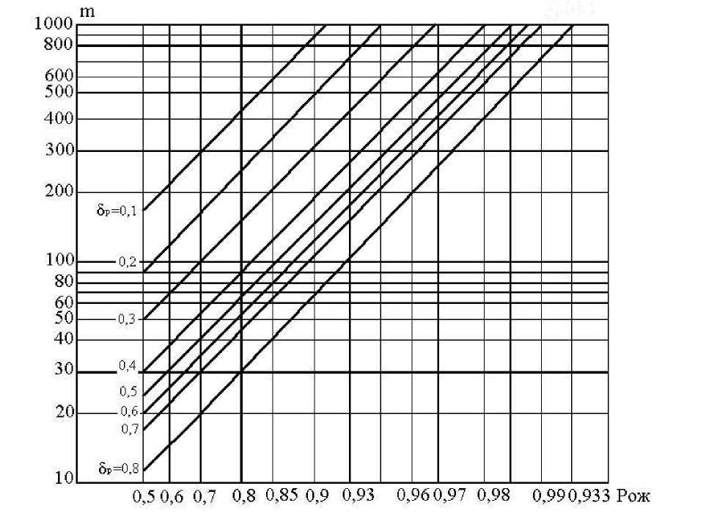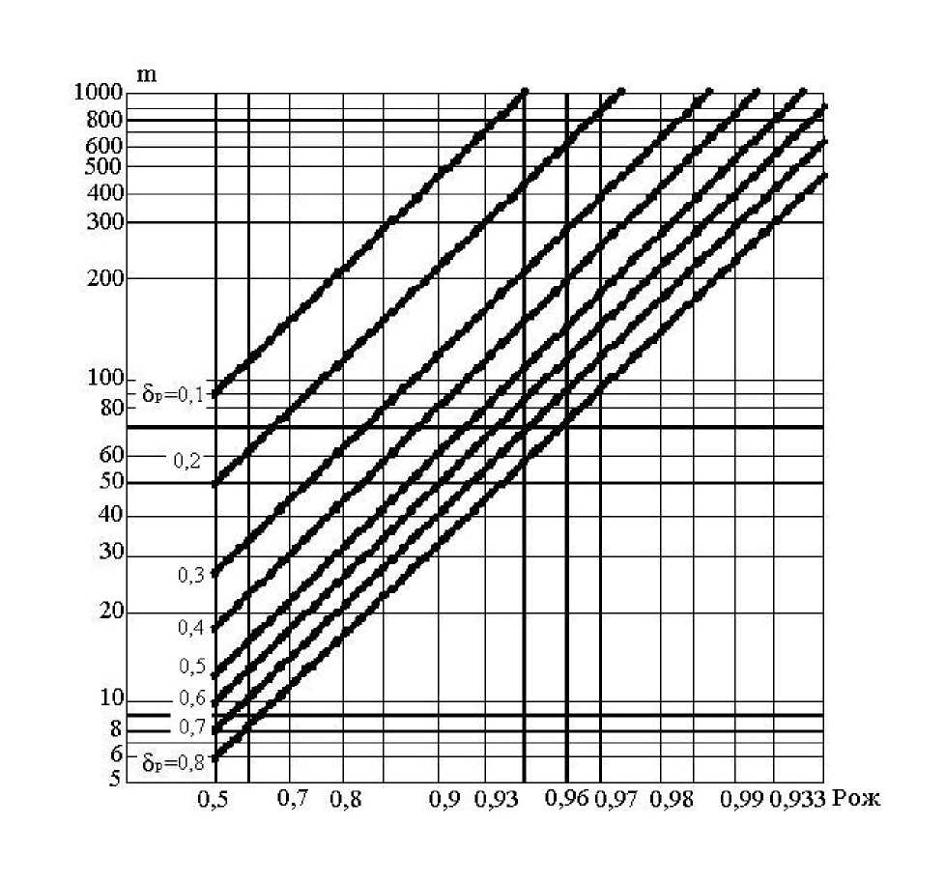

**ЛИТЕРАТУРА**

1. Глудкин О.П. Методы и устройства испытания РЭС и ЭВС. – М.: Высш. школа., 2001 – 335 с
2. Испытания радиоэлектронной, электронно-вычислительной аппаратуры и испытательное оборудование/ под ред. А.И.Коробова М.: Радио и связь, 2002 – 272 с.
3. Млицкий В.Д., Беглария В.Х., Дубицкий Л.Г. Испытание аппаратуры и средства измерений на воздействие внешних факторов. М.: Машиностроение, 2003 – 567 с
4. Национальная система сертификации Республики Беларусь. Мн.: Госстандарт, 2007
5. Федоров В., Сергеев Н., Кондрашин А. Контроль и испытания в проектировании и производстве радиоэлектронных средств – Техносфера, 2005. – 504с.